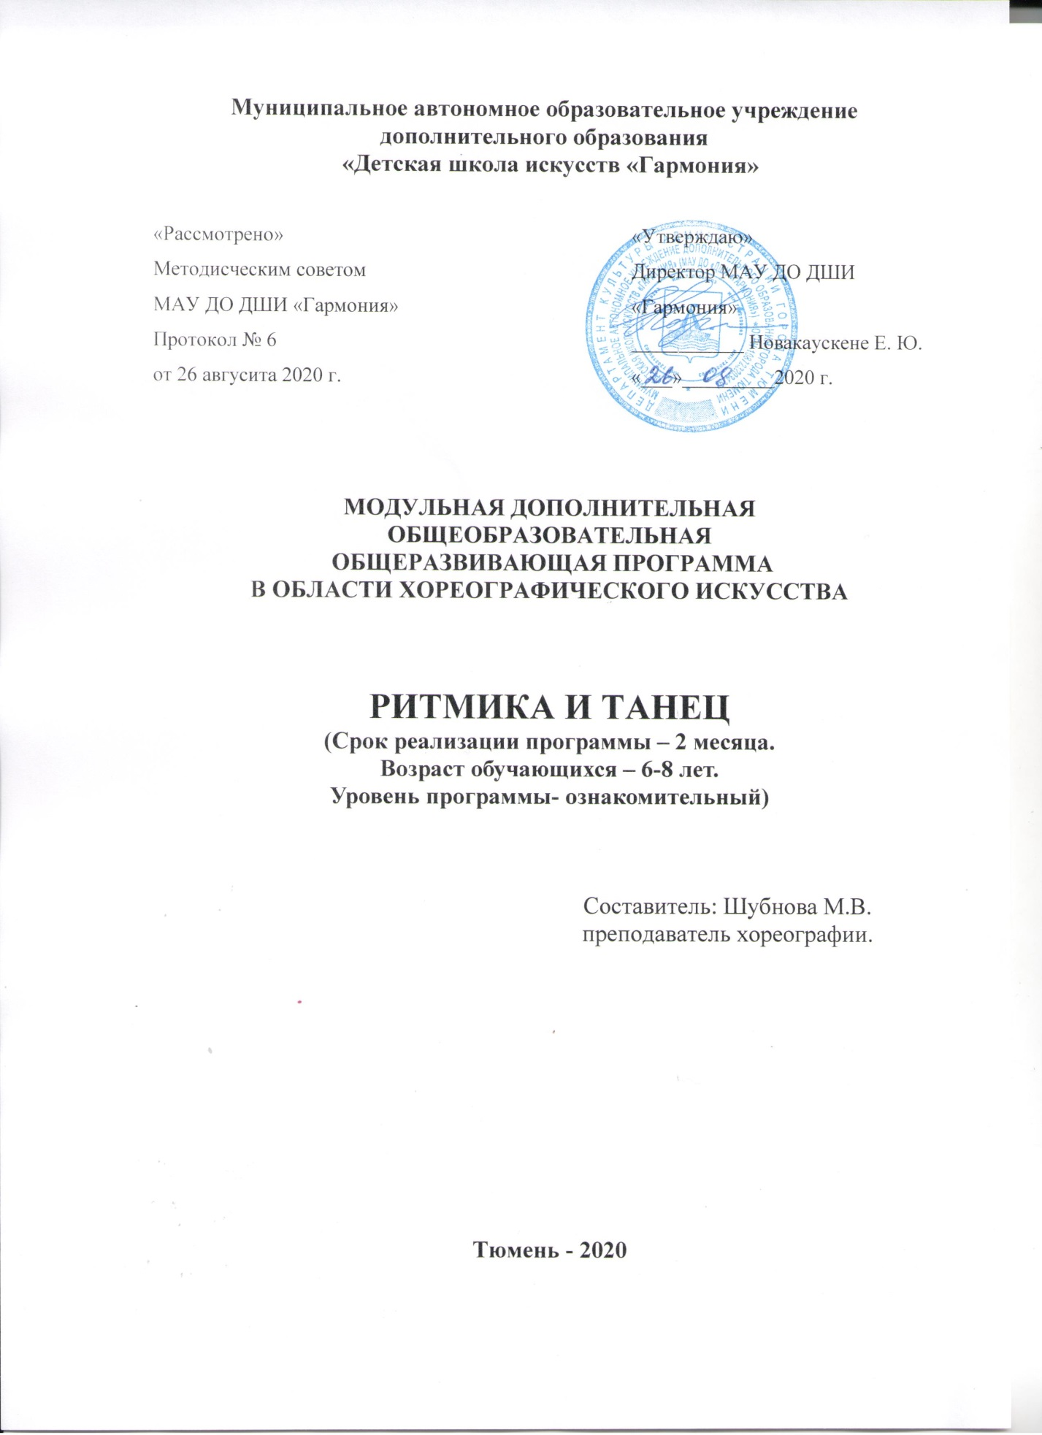

I. ПОЯСНИТЕЛЬНАЯ ЗАПИСКА
Модульная программа «Ритмика и танец» разработана на основе «Рекомендаций по организации образовательной и методической деятельности при реализации общеразвивающих программ в области искусств», направленных письмом Министерства культуры Российской Федерации от 09.11.2018г № 196
Хореографическое воспитание занимает важное место в системе обучения детей в детской школе искусств, является наиболее эффективной формой художественно-эстетического развития личности ребенка, так как способствует раскрепощению детей, стимулирует их творческое общение, активизирует развитие восприятия, внимания, памяти, воображения, воли.
Программа написана с учетом многолетнего педагогического опыта в области музыкально-ритмического и хореографического развития детей в детских школах искусств, имеет практическую направленность, так как развивает у детей чувство ритма, координацию движений, танцевальную выразительность. Занятия по программе формируют любовь к танцу, дети учатся осознанно воспринимать произведения хореографического искусства.
Рекомендуемый возраст детей, поступающих на общеразвивающую программу – с 6 лет.
Срок реализации учебного предмета
При реализации программы «Ритмика и танец» состоит из двух модулей - срок обучения 2 месяца продолжительность обучения составляет 16 часов (один раз в неделю). Каждый модуль может выдаваться самостоятельно - со сроком обучения 1 месяц, продолжительность учебных занятий составляет по 8 часов в месяц.
Объем учебного времени, предусмотренный учебным планом образовательной организации на реализацию учебного предмета
Общая трудоемкость учебного предмета при 2 месячном сроке обучения составляет 16 часов. Рекомендуемая продолжительность урока – 40 (45) минут.
Форма проведения учебных занятий
Занятия проводятся в мелкогрупповой форме, численность учащихся в группе – от 10 до 15 человек. Мелкогрупповая форма занятий позволяет преподавателю построить процесс обучения в соответствии с принципами дифференцированного и индивидуального подходов.

Цель и задачи учебного предмета
Целью программы «Ритмика и танец » является развитие природных способностей учащихся через овладение основами музыкально-ритмической культуры и развития творческого потенциала обучающихся средствами хореографии ( через знакомство с различными направлениями танца).
Задачи программы:
- развитие музыкально-ритмических способностей;
- развитие физических данных, ловкость, гибкость, сила, формирование правильной осанки, координации, ориентировки в пространстве;
- активизация творческих способностей;
- психологическое раскрепощение;
- формирование умений соотносить движение с музыкой;
- приобретение общетеоретической грамотности, предполагающей знания основ хореографического и музыкального искусства;
- обучение творческому использованию полученных умений и практических навыков, освоение простейших элементов современно-эстрадного танца;
- развитие художественного вкуса, фантазии;
- формирование интереса к танцевальному искусству
- воспитание внимания, аккуратности, трудолюбия, культуры поведения и общения, умения ребёнка работать в коллективе.

Структура программы
Программа содержит следующие разделы:
- сведения о затратах учебного времени, предусмотренного на освоение

учебного предмета;
- распределение учебного материала по месяцам обучения;
- описание дидактических единиц учебного предмета;
- требования к уровню подготовки учащихся;
- формы и методы контроля, система оценок;
- методическое обеспечение учебного процесса.

В соответствии с данными направлениями строится основной раздел программы «Содержание учебного предмета».
Методы обучения
Для достижения поставленной цели и реализации задач предмета используются следующие методы обучения:
- словесно-образное объяснение, беседа, рассказ;
- наглядный качественный показ;
- эмоциональный (подбор ассоциаций, образов, художественные впечатления);
- практический (творчески-самостоятельное создание учащимися музыкально-двигательных образов, разучивание композиций).
Описание материально-технических условий реализации программы.
Класс для занятий ритмикой должен быть просторным, светлым, оснащен необходимым оборудованием (балетными станками, фортепиано, звуко- и видеовоспроизводящим устройством), наглядными пособиями.
II. СОДЕРЖАНИЕ ПРОГРАММЫ
Учебная программа «Ритмика и танец» рассчитана на 2 месяца обучения. В программе учтен принцип систематического и последовательного обучения. Последовательность в обучении поможет учащимся применять полученные знания и умения в изучении нового материала. Программу наполняют темы, составленные с учетом возрастных возможностей детей. Формирование у учащихся умений и навыков происходит постепенно: от знакомства с музыкальной ритмикой, изучения основ хореографии до исполнения хореографических движений, комбинаций и композиций.
Содержание программы группируется по трем направлениям (видам деятельности):
1. Музыкально-ритмическое развитие.
2. Музыка и танец. Танцевальные композиции.
Программа каждого месяца обучения включает в себя учебные материалы по всем видам деятельности.
Содержанием первого вида деятельности (первого раздела) являются ритмические упражнения, музыкальные игры, музыкальные задания по слушанию и анализу танцевальной музыки. Данный вид деятельности формирует музыкальное восприятие, представление о выразительных средствах музыки; развивает чувство ритма; умение ориентироваться в маршевой и танцевальной музыке, определять ее характер, метроритм, строение; умение согласовывать музыку с движением.
Третий раздел предусматривает приобретение учащимися знаний в области танцевальной выразительности, изучение разноплановых танцев.
Учащиеся должны получить знания по технике безопасности при выполнении танцевальных движений.

Планируемые результаты:

Результатом освоения программы по учебному предмету «Ритмика и танец» является развитие природных способностей учащихся через овладение основами музыкально-ритмической культуры и развития творческого потенциала обучающихся средствами хореографии ( через знакомство с различными направлениями танца). Программа предусматривает приобретение учащимися знаний в области танцевальной выразительности, изучение разноплановых танцев. Знакомство с различными танцевальными направлениями. Изучение танцевальных комбинаций на основе которых ставится сценический танец или этюд.
Итогом работы станет - Выступление перед аудиторией (детской или детско-родительской). А также выступление с готовыми номерами на концертах и конкурсах школьного уровня( для продвинутого уровня учащихся).

Требования
Первый месяц обучения (Прохождение одной из тем составит 2 академических часа, 1 из них это знакомство и обучение по данной теме, 2-ой час закрепление пройденного материала)
Раздел I.
Тема 1.Вводное занятие. Понятие поведения. Дисциплина на занятиях. Внешний вид. Инструктаж по технике безопасности на уроке.
Разминка 7-10 мин проводится на каждом уроке (Изоляция всего тела, координация, внимание, постановка корпуса)
а) Характер музыкального произведения, темп, динамические оттенки, легато-стаккато.
б) Ходьба и бег (со сменой размеров и темпов музыкального сопровождения):
Шаги: бытовой, легкий с носка (танцевальный), шаг на полупальцах;
бег на полупальцах, бег с высоким подъемом колена вперед; подскоки.
Тема 2. Разминка. Длительности, ритмический рисунок, акценты, музыкальный размер.
а) Повороты головы, наклоны головы.
б) Позиции ног: I, II, III (полувыворотные), I прямая (VI), IV (полувыворотная).
в) Позиции рук: подготовительное положение: I, III, II. Port de bras.
Тема 3. Разминка. Повтор темы 2. Строение музыкального произведения. Понятия: вступление, заключение, мотив, фраза, часть.
Demi plié по I, II позициям.
Battements tendus по I позиции.
Releves на полупальцы по I, II, VI позициям.
Тема 4.Разминка. Повтор 2,3 темы.
Элементы партерной гимнастики:
упражнения для развития выворотности,
упражнения для развития мышц живота,
упражнения для укрепления мышц спины,
значение хорошей растяжки, дыхание,
упражнения для крепления спины, коррекция осанки,
упражнения на укрепления мышц пресса,
упражнения для развития подвижности суставов и мышц ног,
упражнения для развития выворотности и танцевального шага,
упражнения для укрепления мышц рук,
акробатические элементы, маховые упражнения.
Раздел включает в себя музыкально-ритмические упражнения и игры.
Музыкальный материал к темам 1, 2, 3
Ж.Бизе. Хор мальчиков из оперы «Кармен»
М.Глинка. Чувство
В.Витлин. Бубенцы
Ан.Александров. Вальс
Б.Годар. Марш
Ф.Госсек. Гавот

Второй месяц обучения
Раздел II.
Тема 1. Разминка. Закрепление пройденных тем. Работа с пространством. Перестроения. Связь музыки и движения. Метроритм.
а) Упражнения на ощущение равномерной пульсации, сильной доли.
б) Упражнения на ориентировку в пространстве: различие движений правой и левой ноги, руки, плеча; повороты вправо и влево; построения в линии, колонну, до-за-до, шеренгу, круг, диагональ, шахматный порядок ,«воротца», «змейка». Движение в продвижении.
Тема 2. Элементы и танцевальные движения:
а) Положения рук в национальных и современных направлениях танца
б)Основные ходы Национального танца. Приставные шаги. Русский переменный ход «Припадание», «гармошка», «елочка».Па польки.. Pas shasse, галоп. Прыжки. Реверанс для девочек, поклон для мальчиков (классический, народный, современный)
Тема 3. Импровизация. Сочинение танцевальных движений в момент исполнения, не подготовленные за ранее композиции. Понятие пространство, время, уровни.
а) Импровизация под музыку на заданную тему (идёт дождь, изобразить животное, хорошее настроение)
б) Общая импровизация (участвуют все дети) совместные перемещения.
в) Сольная импровизация (участвует один ребёнок)
г) Импровизация в паре (игры, зеркало, тень)
Работа с импульсами, доверие, передача веса частями тела, ускорение и замедление темпа, смена декораций и тем, внутренний характер, работа с образами.
Тема 4. Танец. Постановка танцевальной миниатюры на 1-2 мин используя изученный танцевальный и ритмический материал.
Знакомство с различными танцевальными направлениями. Изучение танцевальных комбинаций на основе которых ставится сценицеский танец или этюд. Выступление перед аудиторией.

Учебно-тематическое планирование
1 модуль. Ритмика

№ | Название раздела | Всего часов | Часы  Теория | Часы  Практика | Формы аттестаций  контроль
1. | Вводное занятие  Разминка | 1 | 0 | 1
2. | Изучение основных танцевальных шагов.  Характер исполнения, темп. | 1 | 0 | 1 | Оценка качества исполнения
3. | Ритмический рисунок.  Позиции ног и рук.  Пордебра. | 1 | 0 | 1 | Составление индивидуальных рекомендаций
4. | Строение музыкального произведения. Основные упражнения классического, народного, современно-эстрадного танца. | 2 | 1 | 1 | Контроль исполнения  Корректировка.
5. | Партерная гимнастика | 2 | 1 | 1 | Выявление пластических данных ребёнка
6. | Танцевально-этюдная работа | 2 | 0 | 2 | Выступление в коллективе перед сверстниками.  Класс концерт для родителей.
 | Итого | 8 часов | 2 | 6

2 модуль. Танец

№ | Название раздела | Всего часов | Часы  Теория | Часы  Практика | Формы аттестаций  контроль
1. | Партерная гимнастика | 1 | 0 | 1 | Выявление пластических данных ребёнка
2. | Основные ходы и передвижения в танце. | 1 | 0 | 1
3. | Танцевальная импровизация. | 1 | 0 | 1
4. | Танцевально-этюдная работа | 2 | 0 | 2 | Показ этюдов в коллективе перед сверстниками.
10. | Разучивание танцевальных связок. | 1 | 1 | 2
11. | Репетиционная постановочная работа | 2 | 0 | 2 | Выступление в коллективе перед сверстниками.  Класс- концерт для родителей.
 | Итого | 8 часов | 1 | 7

III. ФОРМЫ АТТЕСТАЦИИ и ОЦЕНОЧНЫЕ МАТЕРИАЛЫ

Критериями оценивания знаний, умений и навыков обучающихся являются:
- Интерес к коллективному творчеству
- Соблюдение правил. Выявление пластических данных ребёнка.
- Способность ярко и эмоционально демонстрировать результат деятельности.

Параметры оценивания | Уровни освоения программы
 | низкий | средний | высокий
Интерес к коллективному творчеству | Пассивная работа на занятии, рассеянность | Работа на занятии с перерывами, отвлеченность | Активная длительная включенность в работу
Соблюдение правил. Выявление пластических данных ребёнка. | Отсутствие стремления к выполнения требований на занятии | Частичное выполнение требований на занятии, работа в группе | Полностью выполняет требования, заинтересованность в результате
Способность ярко и эмоционально демонстрировать результат деятельности. | Отсутствие эмоционального исполнения | Эпизодически демонстрирует эмоциональное исполнение | Яркое эмоциональное исполнение, заинтересованность в хорошем результате выступления.

Уровень освоения программы может быть низким, средним и высоким.
Учащиеся со средним и высоким уровнем усвоения программы смогут участвовать :
- В показе этюдов в коллективе перед сверстниками.
- В выступлении в коллективе перед сверстниками.
- В класс- концерте для родителей.

Результатом освоения программы по учебному предмету «Ритмика и танец» является приобретение учащимися следующих знаний, умений и навыков:
1 модуль
- Формирование культурного поведения и общения, навыков работы в коллективе.
- Развитие самостоятельности (чувства ответственности) , трудолюбия, художественного вкуса.
- Освоение элементов танцевальных направлений (классической, народной, современно-эстрадной хореографии).
- Стимулирование творческой активности, веры в свои силы, способности видеть и понимать окружающий мир и реализовать его средствами хореографии.
2 модуль
- Устойчивый интерес к хореографии, к художественным традициям народа, к различным видам музыкально-творческой деятельности, понимание значение танца в жизни человека, иметь представление о средствах танцевальной выразительности.
- Умение сознательно включатся в совместную деятельность в процессе импровизации и постановочных работ, умение слушать и понимать партнёров в коллективе.
- Исполнять изученные танцевальные комбинации , участвовать в публичных выступлениях.
Формы контроля со стороны преподавателя на различных этапах освоения программы:
- Выявление пластических данных ребёнка
- Оценка качества исполнения
- Составление индивидуальных рекомендаций
- Контроль исполнения
- Корректировка.

IV. МЕТОДИЧЕСКОЕ И ПЕДАГОГИЧЕСКОЕ ОБЕСПЕЧЕНИЕ УЧЕБНОГО ПРЕДМЕТА

Реализация программы обеспечивается педагогическими кадрами, имеющими среднее профессиональное или высшее профессиональное образование, соответствующее профилю преподаваемого учебного предмета.
Программа знакомит учащихся с различными танцевальными техниками, что способствует стимулированию интереса и творческой активности учащихся.
В каждом ребенке в большей или меньшей степени заложена потребность в движении, в танце. Основная педагогическая задача –активизировать и поддержать эту потребность. «Добывая» танцевальные и музыкальные знания, ребенок осуществляет мыслительные действия, которые позволяют ему повторить открытия, когда-то уже совершенные. В данном процессе происходит «присвоение» знаний, которые становятся духовным капиталом ребенка.
В процессе обучения ребенок открывает для себя свойства музыкального сопровождения (тембр, длительность, высоту, громкость); познает двигательные способности своего тела. Учебная работа по восприятию данных качеств звука развивает хореографические способности ученика, метроритмическое чувство. И, как результат развития этих способностей, - формирование навыков движения под музыку.
Программа имеет своей целью адаптировать относительно сложные музыкальные и хореографические понятия к младшему школьному возрасту; сформировать навыки исполнения различных танцев, обогатить познания ребенка об окружающем мире представлениями о хореографическом искусстве. Поскольку речь идет о групповых занятиях, предпочтение отдается методике игрового сотрудничества.
Музыкальное сопровождение урока является основой музыкально-ритмического воспитания и влияет на развитие музыкальной культуры учащихся. Музыкальное оформление должно быть разнообразным и качественно исполненным. Произведения должны быть доступными для восприятия детей, ясными по фактуре, жанру, стилю, разнообразными по характеру и мелодическому содержанию.
На занятиях используется:
- классическая музыка,
- народная музыка,
- музыка в современных ритмах.

V. ИНФОРМАЦИОННОЕ И МАТЕРИАЛЬНО- ТЕХНИЧЕСКОЕ ОБЕСПЕЧЕНИЕ.

Для реализации программы должны быть созданы материально-технические условия.
- учебная аудитория ( просторный кабинет или актовый зал), звукоизоляция
- музыкальный инструмент (фортепиано или синтезатор)
- аудиоаппаратура или акустическая система (микшерный пульт, микрофоны)
- компьютер и копировальная техника (для обеспечения каждого учащегося раздаточным материалом)

Нормативно-правовые акты и документы.

- Федеральный закон от 29.12.2012 N 273-ФЗ (ред. от 25.12.2108) «Об образовании в Российской Федерации».
- Концепция развития дополнительного образования детей (утверждена распоряжением Правительства Российской Федерации от 04.09. 2014 г. № 1726-р.).
- Распоряжение Правительства РФ от 29.05.2015 № 996-р «Об утверждении стратегии развития воспитания в Российской федерации на период до 2025 года».
- Федеральный закон от 29.12.2010 № 436-ФЗ (ред. от 18.12.2018) «О защите детей от информации, причиняющей вред их здоровью и развитию».
- Приказ Минпросвещения России от 09.11.2018 г. № 196 «Об утверждении Порядка организации и осуществления образовательной деятельности по дополнительным общеобразовательным программам».
- Методические рекомендации по проектированию дополнительных общеразвивающих программ (включая разноуровневые программы): приложение к письму Министерства образования и науки Российской Федерации от 18.11.15 № 09-3242.
- «Санитарно-эпидемиологические требования к устройству, содержанию и организации режима работы образовательных организаций дополнительного образования детей» (СанПиН 2.4.4.3172-14).

VI. СПИСКИ РЕКОМЕНДУЕМОЙ УЧЕБНОЙ И МЕТОДИЧЕСКОЙ ЛИТЕРАТУРЫ

- Базарова Н., Мей В. Азбука классического танца. Л. - М.,1964
- Барышникова Т. Азбука хореографии (Внимание: дети) –
М.: Ральф, 2000
- Бырченко Т., Франио Г. Хрестоматия по сольфеджио и ритмике.
М., Советский композитор, 1991
- Жак-Далькроз Э. Ритм. – М.: Классика – XXI век, 2001
- Заводина И. В. Методическое пособие по ритмике для музыкальной школы (любое издание)
- Конорова Е. Методическое пособие по ритмике. Вып 1, 2. –
М.: Музыка, 1978
- Кулагина И. Художественное движение. - М.: Изд-во «Наука», 1999
- Луговская А. Ритмические упражнения, игры и пляски –
М.: Советский композитор, 1991
- Франио Г.С., Лифиц И.В. Методическое пособие по ритмике.
1 класс. М., Музыка, 1995

Приложение № 1 : «Учебный план»

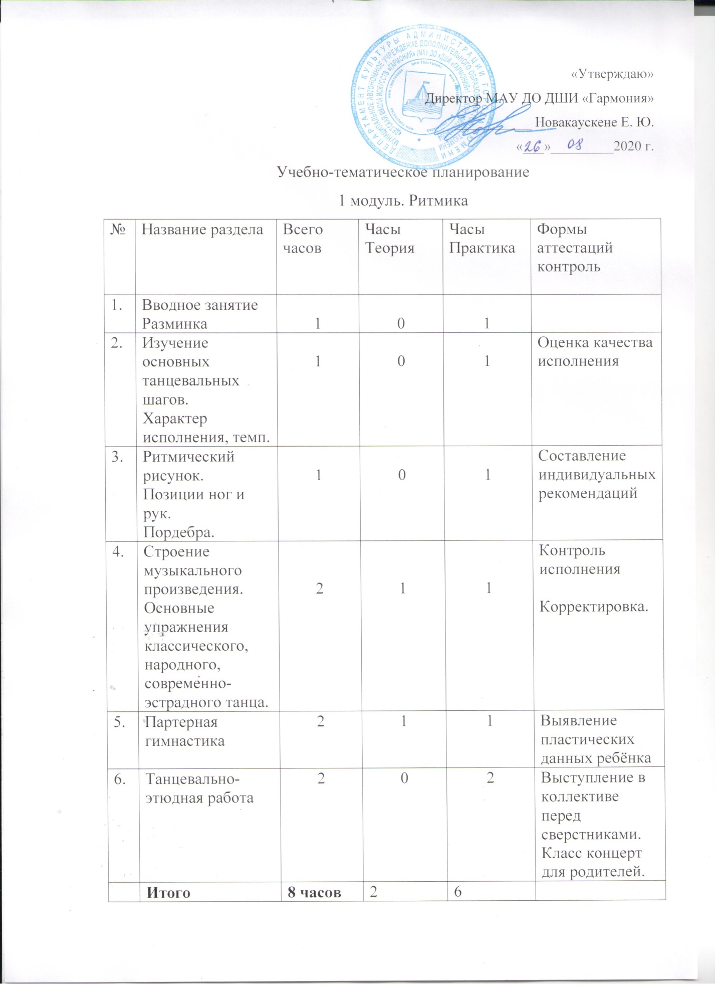

Приложение №2 : «Календарный учебный график»

2020-2021 учебный год

Стартовый уровень | Сентябрь | Октябрь | Ноябрь | Декабрь |  | Количество недель в месяц | Кол-во часов в неделю/
Модуль 1 | 8ч | 8ч | К 6ч | 8ч |  | 4 | 2
Модуль 2 | 8ч | 8ч | К 6ч | 8ч |  | 4 | 2
Стартовый уровень | Январь | Февраль | Март | Апрель | Май | Количество недель в месяц | Кол-во часов в неделю/
Модуль | К 4ч | 8ч | 6ч К | 8ч | 8ч | 4 | 2
Модуль 2 | К 4ч | 8ч | 6ч К | 8ч | 8ч | 4 | 2

К- каникулы
2ч в неделю, количество часов в месяц с учетом каникул.
Модуль – переходящий, выдача часов – по запросу Заказчика (учащегося и родителя).
Родители (учащиеся) выбирают Один или два Модуля.

